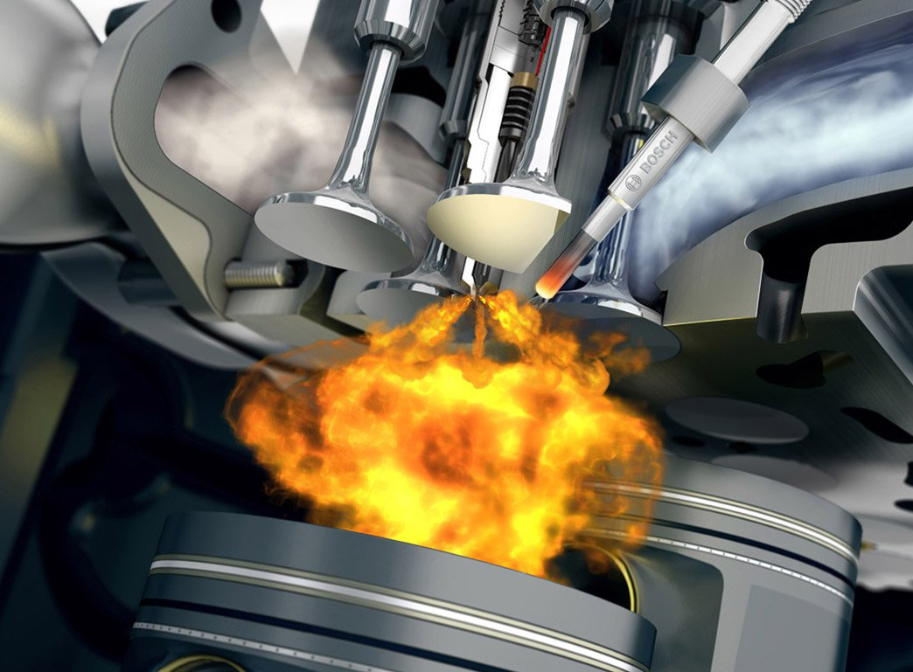 **Курс**

**«Дизельные двигатели и технология**

**дизельного впрыска».**

**Тренер:**

**Цыглер Игорь Фёдорович.**

**Участники:**

Автомеханики, автоэлектрики, диагносты.

**Учебная цель:**

Изучить физические основы сгорания топлива в дизельном двигателе, устройство и принцип работы систем дизельного впрыска топлива, конструкцию отдельных узлов и компонентов, в частности: типы ТНВД, разновидности дизельных инжекторов систем Common Rail, запорно-регулирующие компоненты, системы очистки дизельного топлива, применяемые системы очистки отработанных газов, включая системы впрыска реагента AdBlue, используемые датчики и способы их диагностики. Ознакомиться с технологией технического обслуживания и ремонта компонентов дизельных топливных систем, применение специального оборудования, инструмента и оснастки. Получить практические навыки поиска неисправностей и установления причин их возникновения.

**Содержание курса:**

-классические топливные системы дизельного впрыска: обзор конструкций применяемых компонентов, принцип работы, обслуживание и ремонт;

-конструкция и принцип работы системы подачи дизельного топлива с насос-форсунками, обслуживание и ремонт;

-системы впрыска дизельного топлива Common Rail, принцип работы, этапы развития данных систем, варианты исполнения систем разными автопроизводителями;

-конструкция и принцип работы ТНВД используемых в системах дизельного впрыска Common Rail (CP1, CР3, СР4);

-конструкция и принцип работы дизельных инжекторов с электромагнитным клапаном разных поколений;

-конструкция и принцип работы дизельных пьезоинжекторов;

-датчики давления топливной рейки, диагностика и технология замены;

-IMA/ISA кодирование дизельных инжекторов, адаптации;

-экологические стандарты Евро 6, технические изменения в автомобилях связанные с введением экологического стандарта;

-системы очистки и рециркуляции отработанных газов дизельных двигателей, конструктивные особенности систем;

-системы очистки отработанных газов с впрыском жидкого реагента AdBlue;

-диагностика и ремонт компонентов систем очистки отработанных газов;

-диагностика и ремонт компонентов топливных систем дизельных двигателей, применяемое оборудование и оснастка;

-типичные ошибки при ремонте и обслуживании компонентов систем дизельного впрыска.

**Дополнительно:**

Будут рассмотрены реальные примеры из экспертной деятельности тренера. Примеры проведённых автоэкспертиз и живое общение позволит участникам семенара обмениваться мнениями и опытом, а также в будущем поможет принимать правильные технические решения и минимизировать риски, связанные с ремонтом и обслуживанием транспортных средств.

**По завершению курса участник:**

-изучит принцип работы систем дизельного впрыска, конструкцию отдельных узлов, компонентов и применяемых датчиков;

-ознакомиться технологией диагностики и критериями оценки работоспособности компонентов системы, также изучит технологию снятия/установки отдельных узлов и компонентов топливной системы;

-изучит устройство систем очистки отработанных газов, включая системы впрыска реагента AdBlue;

-изучит технологию обслуживания регламентного обслуживания дизельных систем;

-ознакомиться с назначением и технологией IMA/ISA кодирование дизельных инжекторов и адаптаций;

-изучит способы ремонта компонентов дизельных систем и ознакомиться с практикой работы с диагностическим оборудованием.

**Длительность курса:** 1 день.

**Численность группы:** 12 -15 человек.

**Место проведения:** Учебный центр «Магнат», 223021, Минский р-н, пос. Озерцо, ул. Менковский тракт д.5.

Регистрация участников **с 8.30 до 9.00.**

Начало обучения: **в 9.00**.

Окончание обучения: **в 18-00.**

**В период обучения мы предоставляем:**

-учебные материалы;

-питание (2 кофе-паузы и обед ежедневно);

-оборудованный учебных класс для теоретических занятий и бокс в автомастерской для практических занятий.